
ВСТАВКА ЗВУКА
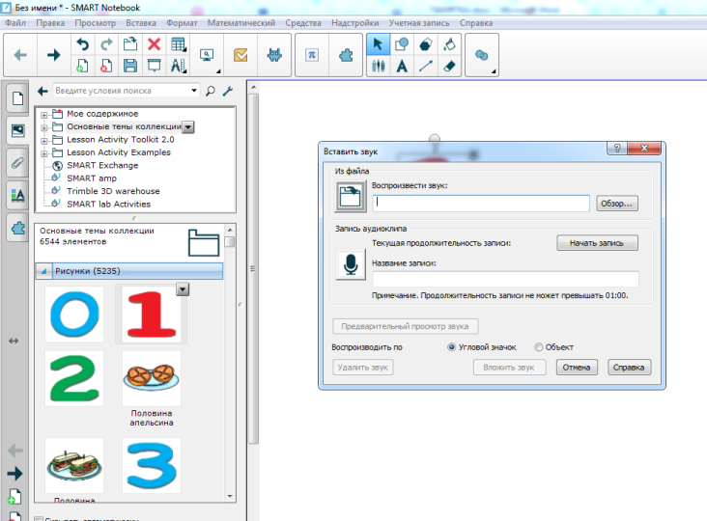
Щелчок правой кнопкой по картинке -откроется меню - нажимаем Звук. Его можно записать или вставить из компьютера.
АНИМАЦИИ
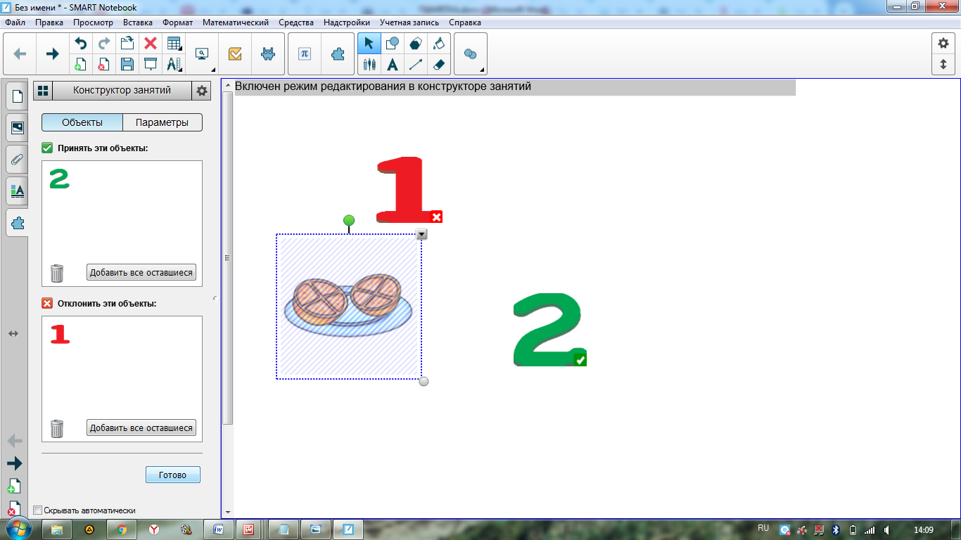
Выделив объект левой кнопкой, нажимаем на панели значок "Пазл", далее Правка - перетаскиваем в окно "Принять эти объекты" всё то, что верно; а в окно "Отклонить эти объекты" всё то, что неверно. Нажимаем "Готово".

https://pandia.ru/text/78/438/24199.php

https://kpfu.ru/portal/docs/F1532584194/SmartNotebookIntrodution.pdf

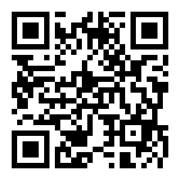

https://nastya23.netboard.me/cl444rqrgolpr5s/
Информационно-коммуникативная технология
Страница Овчинниковой А. Ю.

МДОАУ "Детский сад №106 "Анютины глазки" комбинированного вида" г. Орска

УЧИМСЯ РАБОТАТЬ С
SMART NOTEBOOK

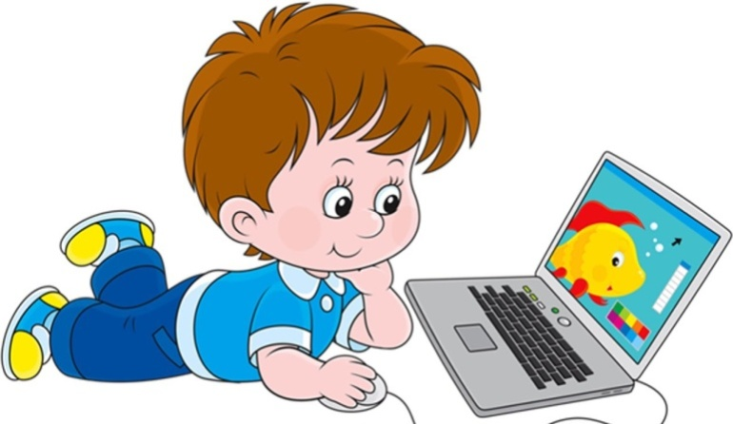

Подготовила воспитатель ВКК:
Овчинникова А. Ю.

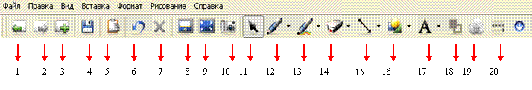

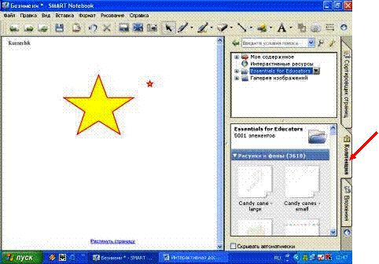
1-3. Значки для работы со страницами (перейти к предыдущей, перейти к следующей, вставить
новую страницу);
4. То же, что и Файл Сохранить
5. Вставить (что-то, что Вы предварительно скопировали в буфер);
6. Отменить действие (сделали что-то не так, жмите сюда J);
7. Удалить предварительно выделенный объект (объекты);
8. Затемнить страницу, т. е. вставить шторку, закрывающую всю страницу или ее часть. Эту шторку можно в процессе занятия открывать-закрывать в направлениях вверх-вниз и вправо-влево;
9. Переход к полноэкранному режиму, при этом слайд занимает весь экран (как во время показа презентации)

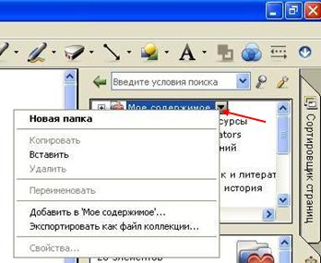
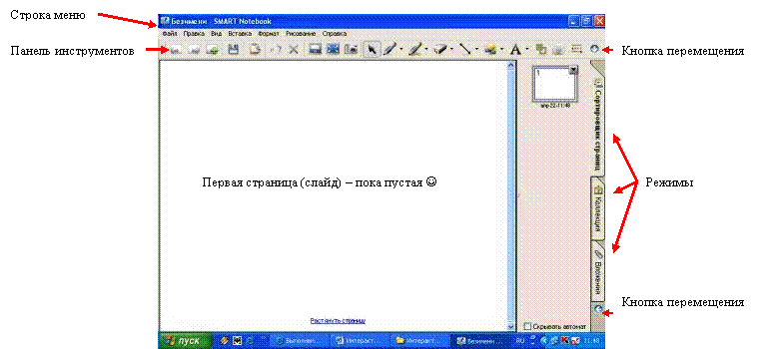
10 Вызов панели инструментов - Захвата экрана, очень мощный и удобный инструмент. Будучи открытой, эта панель отображается не только в Notebook, но и в любом другом приложении, работающем в фоновом режиме. «Захваченная» область немедленно вставляется на текущую или следующую страницу Notebook (это зависит от галочки на панели).

ВСТАВКА КАРТИНОК
В Поле выбора режимов работы нужно щелкнуть Коллекция.
В верхней части раскрывшихся в режиме Коллекции окон будет представлено дерево коллекций в традиционной форме, с возможностью раскрытия и свертывания отдельных его ветвей.
Работать с коллекцией просто – нужно взять мышкой нужный объект и вытащить его на страничку.
Для пополнения коллекции нужно выбрать в дереве Мое содержимое, раскрыть меню этой строки, щелкнув по черному треугольнику, справа.
Появилась возможность создавать в коллекции свои собственные тематические папки (Новая папка) и пополнять их объектами (Добавить в «Мое содержимое»).

ПРОЗРАЧНОСТЬ ВСТАВЛЕННОЙ КАРТИНКИ.
Щелчок правой кнопкой по изменяемому объекту вызовет меню, в котором нужно выбрать -Задать прозрачность рисунка.
Далее, работая пипеткой, делаем прозрачными ненужные области

ВЛОЖЕНИЯ
Щелкаем кнопку Вставка, выбираем из раскрывшегося списка Ссылка, указываем местоположение объекта на компьютере или адрес веб-страницы

